定時総会講演会 論文原稿の見本
講演番号

A Sample of Manuscript of Submitted Paper to JSME Kansai Annual Meeting

学 ○田中 一郎 (阪神大) 准 鈴木 次郎 (京滋重工)
正 山田 三郎 (京阪大)
Ichiro TANAKA, Hanshin University, 1-8-4, Utsubo-honmachi, Nushi-ku, Osaka
Jiro SUZUKI, Keiji Heavy Industries
Saburo YAMADA, Keihan University

1 緒 言
これは，日本機械学会関西支部定時総会講演会における講演論文集原稿の見本です．以下の形式で，A4用紙1ページに記入してください．2ページ以上の原稿は受け付けません．また，提出期限を厳守してください．
2 執筆方法
2･1 前刷原稿の形式
(1) 用紙，マージン
・A4判の白紙に上下各20 mm，左右15 mmの空白をとる．
(2) 表題，氏名，勤務先（邦文および英文）
・ 表題は12ポイント以上の文字を使用し，上中央に邦文・英文の順にお書きください．
・ 邦文表題の，第一行目左端2.5cmのところに講演番号を鉛筆でご記入ください（本支部で講演番号を貼り込みます）．
・ 邦文氏名の右には所属を丸かっこで囲んで略記し，左には会員資格を正・准・学のように書き添えてください．連名の場合には講演発表者の前に○印をつけてください．
・ 英文氏名には所属機関の名称と所在地(筆頭者のみ)を記載してください．
(3) 本 文
・ (2)を記述した後に，1行空けて本文を書き始めます．
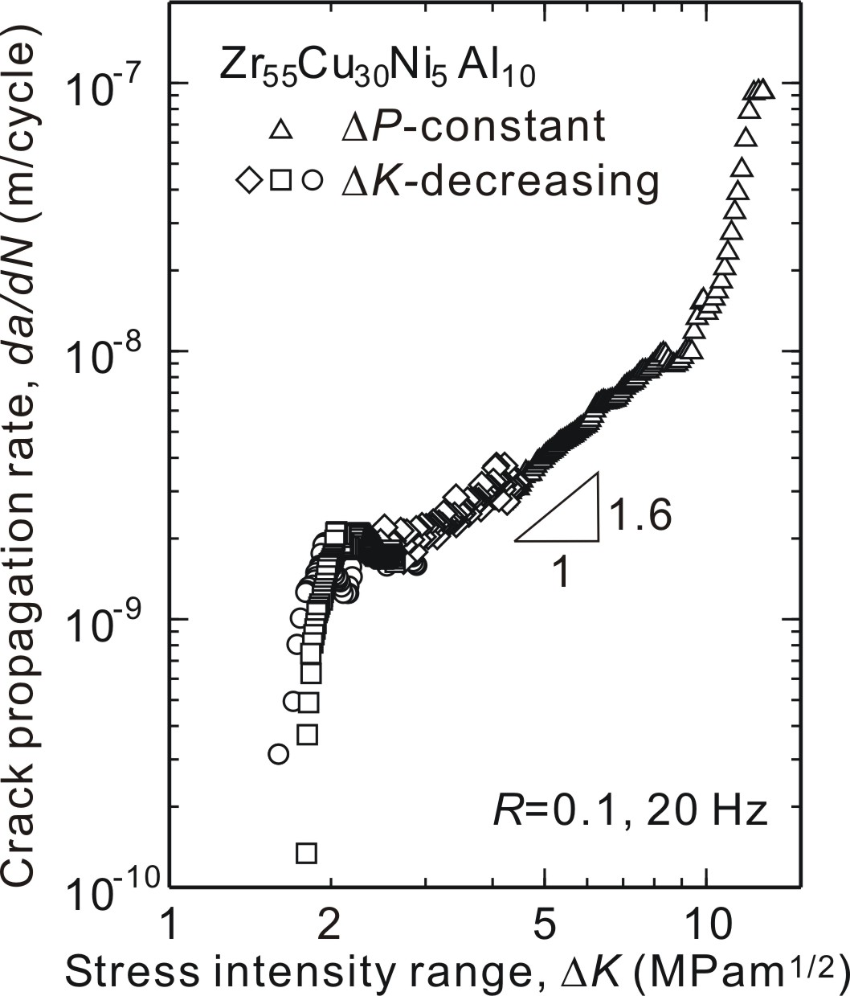

Fig. 1. Crack propagation behavior.
・ 文章は2段組とし，コラム間隔を10mmとしてください．
・ 文字は9ポイント程度の大きさとしてください．
・ 行間隔は14ポイント程度としてください．
(4) 図表，写真
- 図表のタイトルならびに説明は英文（図表内を含む）で記載してください（例を参照）．
・ 図表は縮小しすぎると文字が読めなくなります．ご注意ください．
- 図や写真は貼り付けてもかまいませんが，郵送や印刷処理の途中で剥離しないように特にご注意ください．
- カラーの図，表および写真も白黒で印刷します．
(5) 文 献
- 本文中の引用箇所には，文章の右肩に小括弧を付した番号¹⁾ を記入し原著文献を明記してください．文献は末尾にまとめてください．
(6) その他
- 文字の読みにくい原稿，図や写真等が不鮮明な原稿は書き直していただきます．書き直しを依頼された原稿が所定の期日までに再提出されない場合，発表を取り消されたものとして取り扱います．
2･2 原稿提出締切
平成20年1月31日（木）（当日消印有効）
2･3 原稿送付先
〒550-0004 大阪市西区靭本町1丁目8番4号
大阪科学技術センタービル内
(社)日本機械学会 関西支部

